
Instituto Tecnológico de Puerto Rico
Recinto de San Juan
DOCUMENTACIÓN DEL PROGRAMA PERSONAL
Versiones 1.0 y 2.0
Plantilla para acompañar el Laboratorio 2 - Semana 3

Estudiante | Yadiel J. Rivera Ojeda
Repositorio | https://github.com/RivoYad114/TESI2105_Programa_Evolutivo_Yadiel_Rivera.git
Nombre del programa | Registro de horas de trabajo
Fecha | 1/9/2026

1. DESCRIPCIÓN GENERAL DEL PROGRAMA
¿Qué necesidad atiende el programa y quién lo utilizaría? Describe el propósito en 4 a 6 oraciones.
El programa registro de horas de trabajo atiende la necesidad de calcular el pago semanal de los empleados que trabajan por hora. Lo utilizaría un empleado o un supervisor que necesita registrar cuantas horas se trabajaron cada día de la semana y obtener el pago total correspondiente, incluyendo el pago de tiempo extra cuando el total de horas supera las 40 horas regulares. El programa comenzó de manera mas simple, y luego evoluciono para registrar horas día por día y aplicar otras condiciones adicionales, manteniendo siempre la misma idea central.
2. VERSIÓN 1.0 - PROGRAMA SECUENCIAL
Elemento | Descripción
Entradas | Nombre del empleado, horas trabajadas en la semana y pago por hora, recibidos con input().
Variables / constante principal | Variables: nombre_empleado, horas_trabajadas, pago_por_hora, pago_total. Constante: TARIFA_MINIMA = 8.50.
Procesamiento / cálculo principal | pago_total = horas_trabajadas * pago_por_hora. Se calcula también la diferencia entre el pago por hora y la tarifa mínima de referencia.
Salidas | Se muestra en pantalla el nombre del empleado, las horas trabajadas, el pago por hora y el pago total de la semana.
Explica brevemente cómo funciona la Versión 1.0:
La Versión 1.0 pide al usuario el nombre del empleado, las horas trabajadas y el pago por hora mediante tres input(). Los valores numéricos se convierten de texto a float para poder operar con ellos. Luego el programa multiplica las horas por el pago por hora para obtener el pago total, y calcula además la diferencia entre el pago por hora ingresado y una tarifa mínima de referencia (constante TARIFA_MINIMA). Finalmente, el programa muestra todos estos datos en pantalla de forma clara. El flujo es completamente secuencial: no hay decisiones ni repeticiones, cada instrucción se ejecuta una sola vez, en orden.

3. DIAGRAMA DE FLUJO - VERSIÓN 1.0
Inserta un diagrama de flujo que represente la secuencia de la Versión 1.0. Debe mostrar inicio, entradas, procesos/cálculos, salidas y fin.
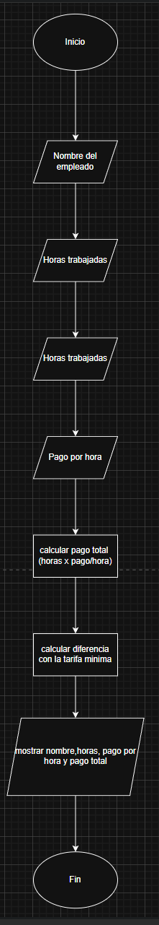

4. VERSIÓN 2.0 - CAMBIOS Y ESTRUCTURAS DE CONTROL
Elemento | Descripción
Decisión incorporada | Estructura if/elif/else que determina si el total de horas trabajadas en la semana superó las 40 horas regulares.
Condición utilizada | if total_horas > HORAS_REGULARES_MAXIMAS (40): se calcula pago de tiempo extra a 1.5 veces la tarifa. elif es igual a 40: no hay tiempo extra. else: no se alcanzaron las 40 horas.
Ciclo incorporado | Ciclo while que pide las horas trabajadas de cada uno de los 5 días de la semana, evitando repetir el input() manualmente.
Criterio de repetición / salida | El ciclo se repite mientras la variable contador 'dia' sea menor o igual a DIAS_TRABAJADOS (5); al llegar a 6 el ciclo termina.
Mejora principal respecto a v1.0 | v1.0 solo calculaba el pago de un total de horas ingresado una vez; v2.0 registra las horas día por día automáticamente y calcula el pago de tiempo extra cuando corresponde.

Explica brevemente cómo funciona la Versión 2.0 y qué cambió:
La Versión 2.0 conserva el nombre del empleado y el pago por hora como entradas, pero en lugar de pedir un solo total de horas, utiliza un ciclo while que se repite 5 veces (una por cada día de la semana) para pedir las horas trabajadas cada día y sumarlas en total_horas. Después del ciclo, una estructura if/elif/else evalúa si el total de horas superó las 40 horas regulares: si es así, calcula el pago de las horas extra a 1.5 veces la tarifa y ajusta el pago total; si el total es exactamente 40, no hay tiempo extra; y si es menor, se informa que no se alcanzaron las horas regulares. El resultado final se muestra con mensajes claros indicando el total de horas, el pago por horas extra y el pago total de la semana.

5. DIAGRAMA DE FLUJO - VERSIÓN 2.0
Inserta un diagrama de flujo de la Versión 2.0. Debe mostrar claramente al menos un rombo de decisión y el recorrido del ciclo utilizado.
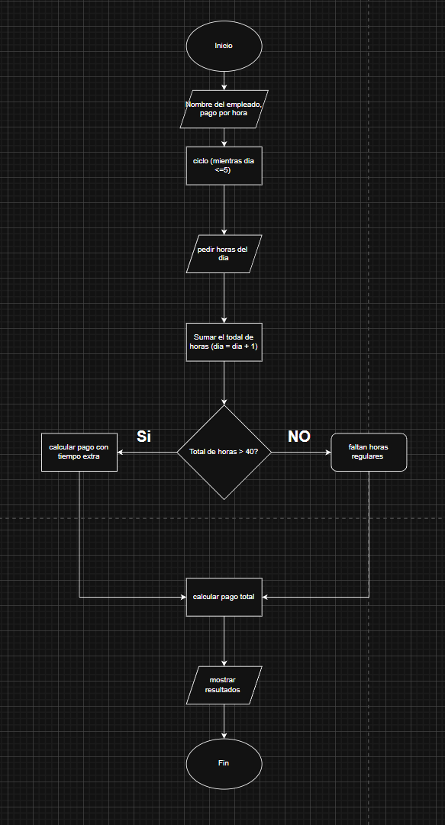

6. REFLEXIÓN DE EVOLUCIÓN
¿Qué puede hacer la Versión 2.0 que la Versión 1.0 no podía hacer? Explica en 3 a 5 oraciones.
A diferencia de la versión 1.0, la versión 2.0 puede registrar las horas trabajadas día por día durante toda la semana en lugar de recibir un solo total ya calculado, gracias al ciclo while. También, es capaz de tomar una decisión automática sobre si corresponde pago de tiempo extra, algo que en v1.0 tendría que calcularse manualmente. Y por último, el programa se adapta a distintos escenarios reales (semanas con y sin tiempo extra) sin que el usuario tenga que hacer cálculos adicionales fuera del programa.

7. VALIDACIÓN
Etiquetas verificadas en el repositorio: ☐ v1.0 ☐ v2.0
URL del repositorio: https://github.com/RivoYad114/TESI2105_Programa_Evolutivo_Yadiel_Rivera.git

